МИНИСТЕРСТВО ОБРАЗОВАНИЯ И НАУКИ РОССИЙСКОЙ ФЕДЕРАЦИИ

ФГАОУ ВО «Севастопольский государственный университет»

Кафедра «Информационные системы и технологии»

ОТЧЁТ

О выполнении лабораторной работы №5

[ИССЛЕДОВАНИЕ ХАРАКТЕРИСТИК ИМИТАЦИОННОЙ МОДЕЛИ МУЛЬТИПPОГPАММНОЙ ВЫЧИСЛИТЕЛЬНОЙ СИСТЕМЫ](https://do.sevsu.ru/mod/assign/view.php?id=243635)

Выполнил:

ст.гр. ИС/б-21-2-о

Мельничук В.В.

Проверил:

Хохлов.В.В.

Севастополь

2024

**ЦЕЛЬ РАБОТЫ**

Исследование технологии имитационного моделирования сетей массового обслуживания в среде AnyLogic.

**ВАРИАНТ ЗАДАНИЯ**

| Распределение вероятности прихода клиентов в банк | Вероятность обращения к кассиру/  к банкомату | Время обслуживания клиента кассиром | Количество кассиров |
| --- | --- | --- | --- |
| Экспоненциальное | 1/3 | 7 ± 2 | 4 |

**ХОД РАБОТЫ**

Выполним общее задание, приведенное в методических указаниях к данной лабораторной работе.

На рисунке 1 показан результат запуска модели работы банка с временем моделирования 1440 минут, что равняется суткам.

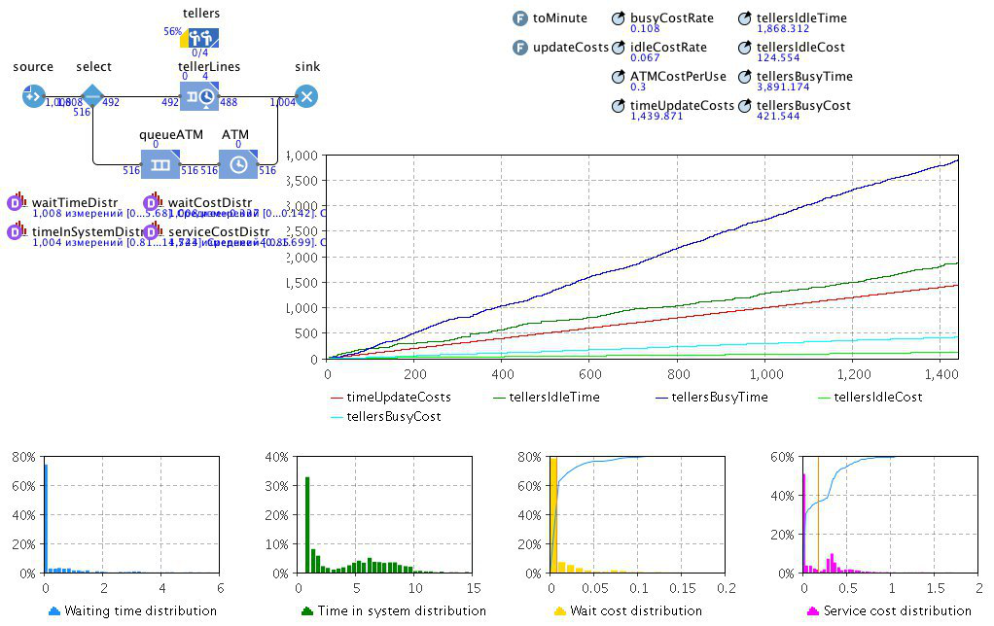

Рисунок 1 – Результат запуска исходной модели

На рисунке 2 отражена статистика работы блока, имитирующего работу кассиров. Из рисунка видно, что на вход поступило 492 заявки и вышло 488 заявок.

После окончания времени моделирования в обработке остались 4 заявки.

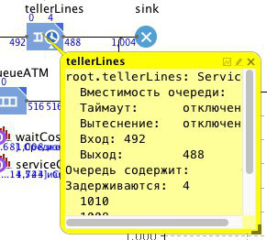

Рисунок 2 – Статистика блока обслуживания клиентов

Из рисунка 3 видно, что **516 заявок**, поступивших на вход банкомата, были обслужены, а очередь не формируется.

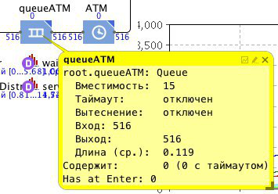

Рисунок 3 – Статистика по очереди к банкомату

Для вычисления времени, тратящегося персоналом банка на обслуживание клиентов, и времени, которое клиенты тратят на ожидание своей очереди, были добавлены элементы сбора статистики.

Эти элементы позволяют рассчитать соответствующие значения времени для каждого клиента и предоставят пользователю стандартную статистическую информацию: среднее, минимальное, максимальное из измеренных значений, среднеквадратичное отклонение, доверительный интервал для среднего.

Результаты измерений представлены на рисунке 4.

Согласно результатам измерений, среднее время ожидания в очереди составило **0,337 минут**, а время обслуживания − **4,085 минуты**.

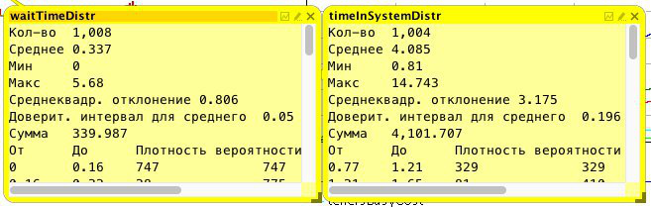

Рисунок 4 – Статистика по времени ожидания и обслуживания

С помощью метода оценки затрат операций проведён учет затрат операций для определения средних затрат на обслуживание одного клиента и накладных расходов, связанных с обслуживанием клиентов, ожидающих своей очереди.

Результаты измерений приведены на рисунке 5.

Из рисунка видно, что в среднем накладные расходы, связанные с обслуживанием клиентов, ожидающих своей очереди, равняются **0,008 у.е**., в то время как средние затраты на обслуживание одного клиента составляют **0,179 у.е.**

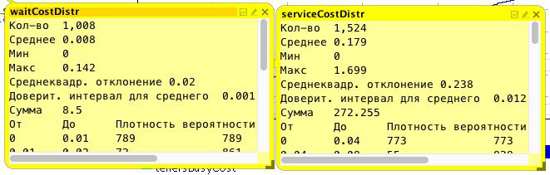

Рисунок 5 – Результаты измерений затрат операций

Была написана аналогичная программа в среде GPSS, ее

**Листинг программы**

Cpu storage 4

Atm equ 1

M_tellers storage 20

M_atm storage 15

Generate (exponential(7,0,1.5))

Transfer 0.5,tellers_line,atm_line

Tellers_line gate nu m_tellers,ter

queue q_tellers

enter m_tellers,1

enter cpu,1

depart q_tellers

leave m_tellers,1

advance (triangular(2,2.5,11,6))

leave cpu,1

transfer ,ter

Atm_line gate nu m_atm,ter

queue q_atm

enter m_atm,1

seize atm

depart q_atm

leave m_atm,1

advance (triangular(2,0.8,1.3,1))

release atm

Ter terminate 1

Start 1023

На рисунке 6 приведены результаты работы программы, которые с некой погрешностью совпадают с результатами работы модели в ANYLOGIC.

Погрешность вызвана генерацией случайных чисел при генерации заявок, задержке при обслуживании у кассира и банкомата.

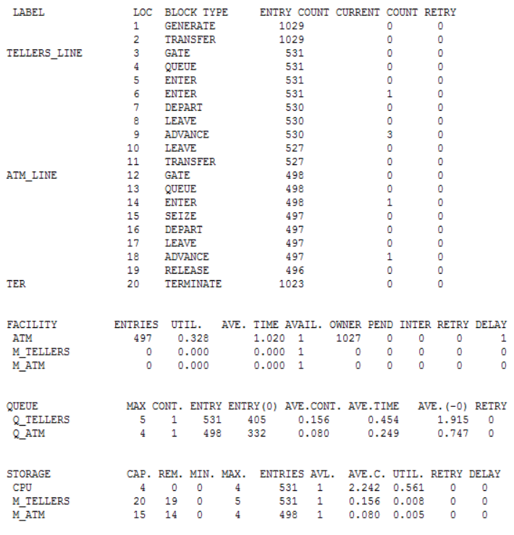

Рисунок 6 – Результаты работы программы с исходными данными

Изменим значение параметров по варианту задания.

На рисунке 7 показан результат запуска модифицированной модели работы банка.

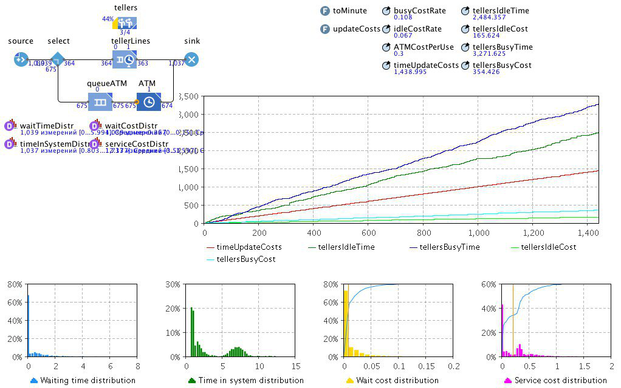

Рисунок 7 – Результат запуска модифицированной модели

Из рисунка 8 видно, что **364 клиента** поступили на вход, а вышли 363. Обслуживание 1 клиента не успело завершиться до завершения моделирования.

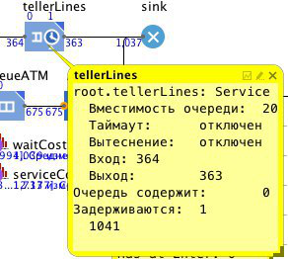

Рисунок 8 – Статистика блока обслуживания клиентов модифицированной модели

В тоже время очередь перед банкоматом не формируется и были обслужены все **675 клиентов**.

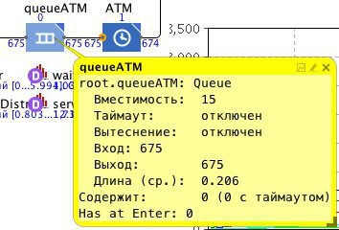

Рисунок 9 – Статистика по очереди к банкомату модифицированной модели

Согласно результатам измерений, среднее время ожидания в очереди составило примерно **0,367 минуту**, а время обслуживания − **3,51 минуты.**

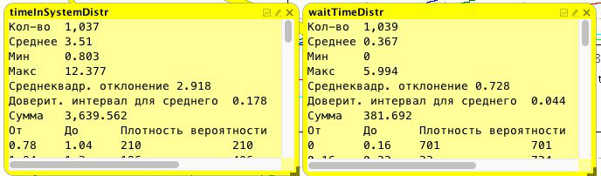

Рисунок 10 – Статистика по времени ожидания и обслуживания модифицированной модели

Из рисунка 11 видно, что в среднем накладные расходы, связанные с обслуживанием клиентов, ожидающих своей очереди, равняются **0,009 у.е**., в то время как средние затраты на обслуживание одного клиента составляют **0,217 у.е.**

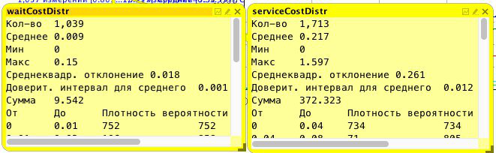

Рисунок 11 – Результаты измерений затрат операций в модифицированной модели

Изменим написанную ранее программу.

**Листинг программы:**

Cpu storage 4

Atm equ 1

M_tellers storage 20

M_atm storage 15

Generate (exponential(7,0,1.5))

Transfer 0.75,tellers_line,atm_line

Tellers_line gate nu m_tellers,ter

queue q_tellers

enter m_tellers,1

enter cpu,1

depart q_tellers

leave m_tellers,1

advance (triangular(2,5,9,7))

leave cpu,1

transfer ,ter

Atm_line gate nu m_atm,ter

queue q_atm

enter m_atm,1

seize atm

depart q_atm

leave m_atm,1

advance (triangular(2,0.8,1.3,1))

release atm

Ter terminate 1

Start 1037

На рисунке 12 приведены результаты работы программы, которые с некой погрешностью совпадают с результатами работы модифицированной модели в ANYLOGIC.

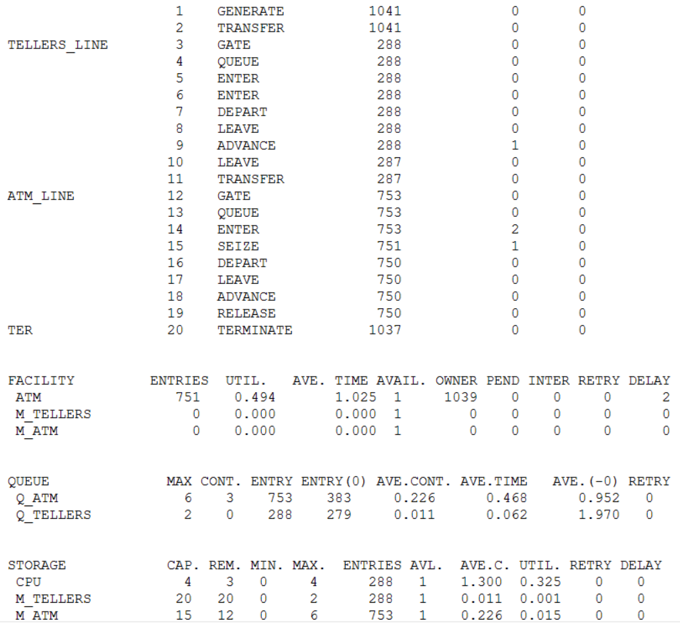

Рисунок 12 – Результаты работы программы с данными по варианту

**ВЫВОД**

В ходе данной лабораторной работы была исследована технология многоподходового моделирования в среде AnyLogic.

Был изучен пользовательский интерфейс и инструментальные средства пакета AnyLogic для имитационного моделирования систем массового обслуживания.